Приложение №1
Историческая викторина для учащихся 1 - 4 классов
«По дорогам той далекой войны»

- Этот человек в годы Великой Отечественной войны читал по радио сводки Совинформбюро и приказы Верховного Главнокомандующего И. Сталина. Благодаря уникальному тембру глосса, именно этому человеку было доверено объявить о взятии Берлина и о Победе. Как звали этого человека, которого А. Гитлер объявил своим личным врагом?

Ответ: Левитан Юрий Борисович
- История появления этого ордена непосредственно связана с переломным моментом в Великой Отечественной войне, который наступил в 1943 году, когда стало понятно, что победа будет за нами. Автором проекта этого ордена является художник Александр Кузнецов. Для изготовления одного такого ордена требовалось: 180 бриллиантов, 50 розочек из рубинов и 300 грамм платины. О каком ордене идет речь?

Ответ: Орден Победы, в ноябре 1943 года, всего орденов было 20,предназначался для офицеров высшего состава – командармов, маршалов, первый награжденный этим орденом – маршал Жуков Георгий Константинович.
- Фашистские войска в 1941-1942 году потратили на захват этого города 250 дней, а советские войска освободили его в 1944 году за 5 дней. Про какой город идет речь?

Ответ: г.Севастополь
- В 1945 году начался международный судебный процесс над бывшими руководителями гитлеровской Германии. Он проходил с 20 ноября 1945 года по 1 октября 1946 года. В каком германском городе проходил судебный процесс?

Ответ: Нюрнберг
- Этот мальчик во время Великой Отечественной войны стал партизаном. Подорвал машину с тремя немецкими военными и доставил в штаб портфель с важнейшими документами. Погиб в бою в селе Острая Лука Псковской области. Посмертно ему присвоено звание Героя Советского Союза. Про кого идет речь?

Ответ: Леонид Александрович Голиков, 1926 г.р. погиб 24 января 1943 г. Пионер – Герой Советского Союза.

- Когда битва за Москву была в самом разгаре, когда фронт находился всего в нескольких десятках километров от осажденной столицы, на Красной площади состоялся военный парад в честь 24-й годовщины Октябрьской революции. Назовите дату, когда был проведен парад?
Ответ:7 ноября 1941 года.

- Помимо того, что на фронтах Великой Отечественной войны сражались люди, сражались ещё и «пантеры», «яки», «тигры», «леопарды». Про что идет речь?

Ответ: Танки.

- Этот план по нападению Германии на Советский Союз был разработан под руководством генерала Ф. Паулюса. По этому плану, молниеносная война была рассчитана на 4-5 месяцев. Как назывался этот план?
Ответ: Носил название Барбаросса.
- Это сражение было одним из решающих сражений Великой Отечественной войны. Так же его называют самым крупным танковым сражением истории – в нем участвовали около 2 миллионов человек и 6 тысяч танков. После него стратегическая инициатива окончательно перешла на сторону Красной армии. Что это за битва? Сталинградская битва
- О каких событиях идет рассказ в строчках этих стихотворений:

А)  В свой срок –  не поздно и не рано –  придёт зима, замрёт земля.  И ты к Мамаеву кургану  придёшь второго февраля.  Ответ: Сталинградская битва Волгоград, Мамаев курган | Б)  Долго немцы крепость бомбили,  Долго взять его не могли,  Сколько сил они положили,  Об этот осколок земли.  Ответ: Подвиг пограничников  Брестской крепости в начале  Войны 1941-1945 г.г.
12.Этот мальчик успел только закончить 4 класса, но уже в столь юном возрасте он стал разведчиком в штабе партизанской бригады. Его мама была повешена в Минске за связь с партизанами. Он сражался до последнего патрона, а когда у него осталась лишь последняя граната, подпустил врагов поближе и взорвал их, погибнув сам. За мужество и отвагу был удостоен звания Героя Советского Союза. О каком мальчике, в честь которого был поставлен памятник в г. Минске идет речь?

Ответ: Марат Казей.

13. В этом овраге было расстреляно десятки тысяч советских мирных жителей. Позднее там функционировал Сырецкий лагерь смерти. В августе – сентябре 1943 года накануне освобождения Киева советскими войсками, фашисты, пытаясь скрыть следы преступлений, уничтожили лагерь, откопали и сожгли в печах десятки тысяч трупов. О каком месте идет речь?

Ответ: Бабий Яр

14. Заполните таблицу: «Война на страницах книг»

Автор | Произведение | Герой  произведения | Историческое событие
Ю. Яковлев | «Девочки с Васильевского острова» | Таня Савичева | Блокада Ленинграда
В. Богомолов | «Подвиг гвардейцев» | Михаил Кития | Сталинградская битва
Л.Кассиль | «Улица младшего сына» | Володя Дубинин | Освобождение Керченского полуострова
Е.Ильина | «Четвертая высота» | Гуля Королева | Бои на подступах к Дону

15.Дайте названия этим архитектурным памятникам, и в каком городе они установлены?

  - 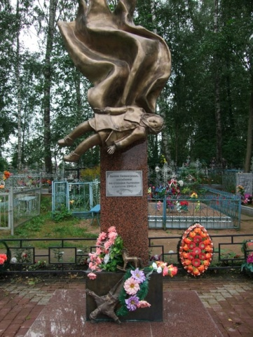 2. 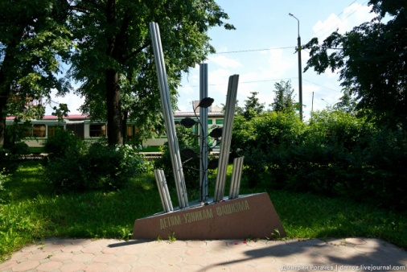 3. 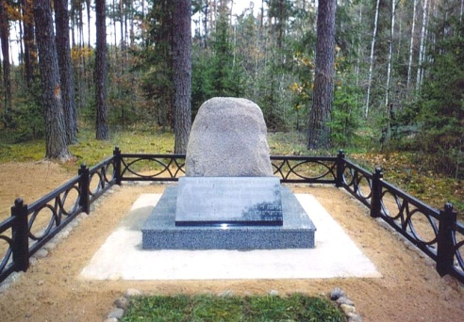
Детям, погибшим Детям-узникам в Ногинске Памятник убитым в
при бомбрадировке Московской обл.,Россия апреле 1942 г. 84 ев- д.Лычково Новгород- памятник открыт рейских детей в сана-
ской обл.,Россия 8 мая 2009 года тории у д.Крынки Моги-
левской обл.,Белоруссия

16.Назовите имена этих полководцев.
- 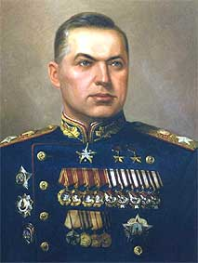 2. 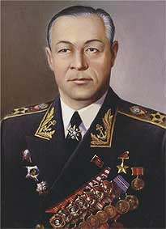 3. 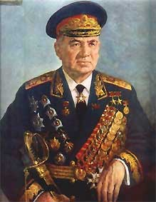
Рокоссовский Кузнецов Жуков
Константин Николай Георгий
Константинович Герасимович Константинович
1896 - 1968 1904 – 1974 1896 - 1974

